202313932KK7

(2023·宿迁市修远中学高二月考)在*M*、*N*两点放置等量的异种点电荷如图所示，*MN*是两点电荷的连线，*HG*是两点电荷连线的中垂线，*O*是垂足。下列说法正确的是(　　)

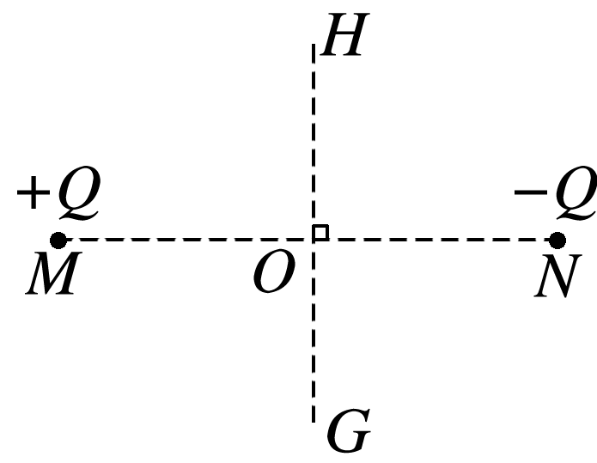

A．*OM*中点的电场强度大于*ON*中点的电场强度

B．*O*点的电场强度大小与*MN*上各点相比是最小的

C．*O*点的电场强度大小与*HG*上各点相比是最小的

D．将试探电荷沿*HG*由*H*移送到*G*，试探电荷所受静电力先减小后增大